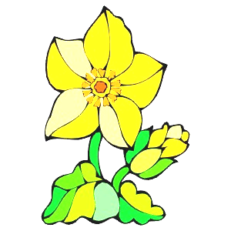
Карточка № 1

Спиши названия спортивных игр в алфавитном порядке.

Футбол, хоккей, городки, лапта, теннис.

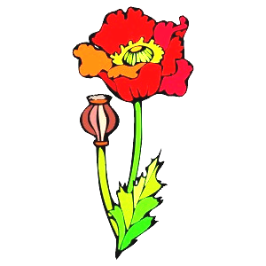
-------------------------------------------------------------

Карточка № 2

Запиши в алфавитном порядке имена одноклассников,
которые сидят на первых партах.

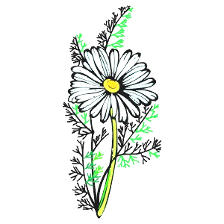
-------------------------------------------------------------

Карточка № 3

Напиши слова в три столбика в алфавитном порядке: овощи, фрукты, ягоды.

Смородина, абрикос, помидор, груша, черника, баклажан, огурец.

----------------------------------------------------------------

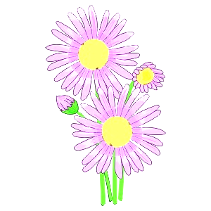
Карточка № 4
Уровень 1
1-вариант

А) Запишите слова в алфавитном порядке.

Заяц, гнездо, ананас, машина.

Б) Поставьте во всех словах ударения.

---------------------------------------------------------------

Карточка № 5
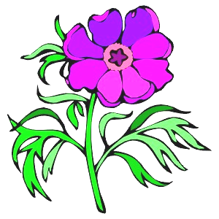
Уровень 1
2-вариант

А) Запишите слова в алфавитном порядке.

Дорога, ель, ива, снег.

Б) Поставьте во всех словах ударения.

Карточка № 6

Уровень 2

Отгадайте загадки, а отгадки запишите в алфавитном порядке:

- Мягкие лапки,
а в лапках царапки.

2) В иголках бугорок
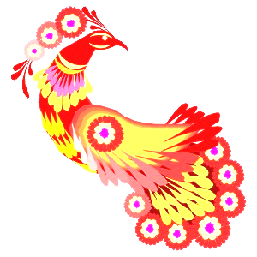
Мышку уволок.

3) Не колючий, светло-синий
По кустам развешан ... .

4) Гладит всё, чего касается,
А дотронешься – кусается.

5) Зубастый зверёк
грызёт с визгом дубок.

6) Кто носит шляпу на ноге?

--------------------------------------------------------------

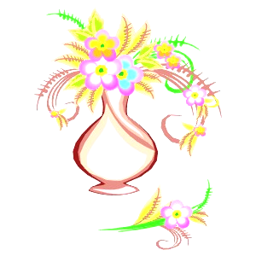
Карточка № 7

Уровень 3
1-вариант

а) Подберите слова с противоположным значением.

Холодный - ..., хвалить - ..., редкий - ... .

Б) Запишите эти слова в алфавитном порядке.

--------------------------------------------------------------

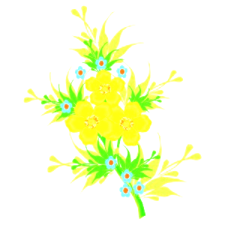
Карточка № 8
Уровень 3
2-вариант

а) Подберите слова с противоположным значением.

Чёрный - ..., глубокий - ..., низкий - ... .

Б) Запишите эти слова в алфавитном порядке.

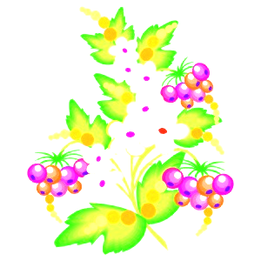
АЛФАВИТ

